SHY
BOUTIQUE
MODE • STYLE • ÉLÉGANCE

DOCUMENT DE PRÉSENTATION
ET CATALOGUE ILLUSTRÉ
Boutique de mode — Lubumbashi, Haut-Katanga, RDC
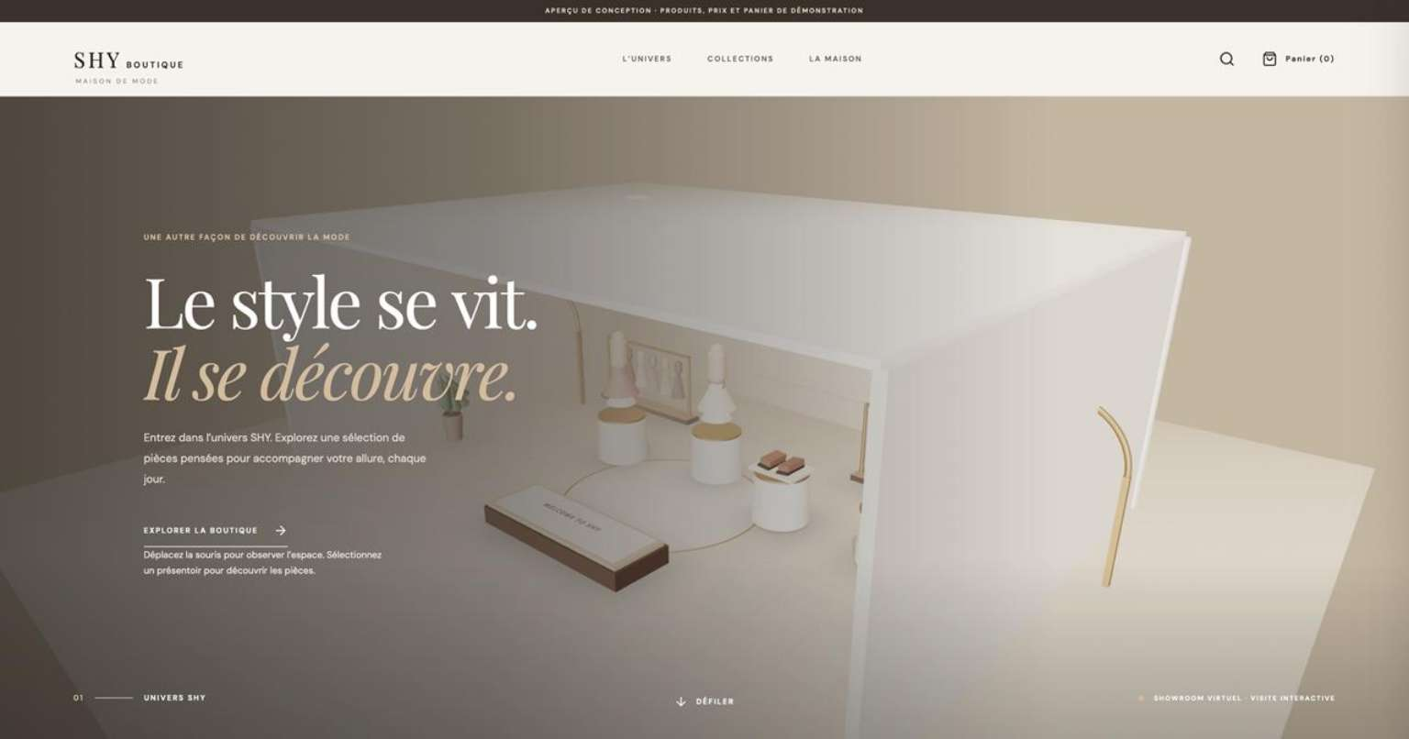
Aperçu de la nouvelle interface d’accueil de SHY BOUTIQUE.
Version préparée à partir des éléments et visuels disponibles

1. Présentation générale
SHY BOUTIQUE est un concept de boutique de mode présenté comme une enseigne basée à Lubumbashi, dans la province du Haut-Katanga en République démocratique du Congo. Son positionnement repose sur la vente d’articles vestimentaires et d’accessoires destinés à une clientèle recherchant des produits tendance, un choix varié et une expérience d’achat pratique.
La boutique est pensée à la fois comme un point de vente physique et comme une vitrine numérique. La plateforme en ligne doit permettre aux visiteurs de découvrir les articles, de consulter leurs informations, de constituer un panier et de transmettre une commande.

2. Identité et positionnement
Nom commercial : SHY BOUTIQUE
Signature visible sur les maquettes : « Mode • Style • Élégance ».
L’identité graphique proposée utilise principalement le noir, le blanc, l’or et des tons beige. Cette combinaison vise à donner à la marque une apparence élégante, moderne et cohérente.
Les maquettes présentent également des formulations alternatives, notamment « Votre style, notre passion ! » et « Style • Élégance • Confiance ». La signature officielle devra être confirmée avant toute publication.

3. Localisation et informations de contact
Les visuels mentionnent Lubumbashi, Haut-Katanga, RDC. Une adresse située sur l’Avenue Kasaï apparaît dans les maquettes, mais deux numéros différents y figurent (1232 et 1238).
Les coordonnées suivantes sont également affichées dans les visuels : +243 97 123 4567 et contact@shyboutique.cd. Elles sont reprises ici à titre indicatif et doivent être validées par le responsable de la boutique avant diffusion.
- Adresse exacte : à confirmer (les maquettes affichent 1232 ou 1238, Avenue Kasaï).
- Téléphone : +243 97 123 4567 — à confirmer.
- E-mail : contact@shyboutique.cd — à confirmer.
- Horaires affichés sur une maquette : lundi–samedi, 08 h–20 h ; dimanche, 09 h–17 h — à confirmer.

4. Catégories de produits
Le catalogue illustré fait apparaître les familles de produits suivantes :
- Vêtements pour femmes : robes, ensembles et autres articles de mode.
- Vêtements pour hommes : polos, vestes et tenues décontractées.
- Vêtements pour enfants : ensembles et articles adaptés aux enfants.
- Chaussures : baskets et chaussures de différents styles.
- Sacs : sacs à main et accessoires de rangement.
- Accessoires : montres, lunettes, casquettes et articles complémentaires.
- Promotions : sélection d’articles proposés à prix réduit.

5. Catalogue illustré
Les visuels ci-dessous présentent la nouvelle interface de SHY BOUTIQUE et une sélection de pièces mises en avant. Les produits et les prix affichés sont des exemples de présentation ; ils ne constituent pas un inventaire confirmé du stock réel.
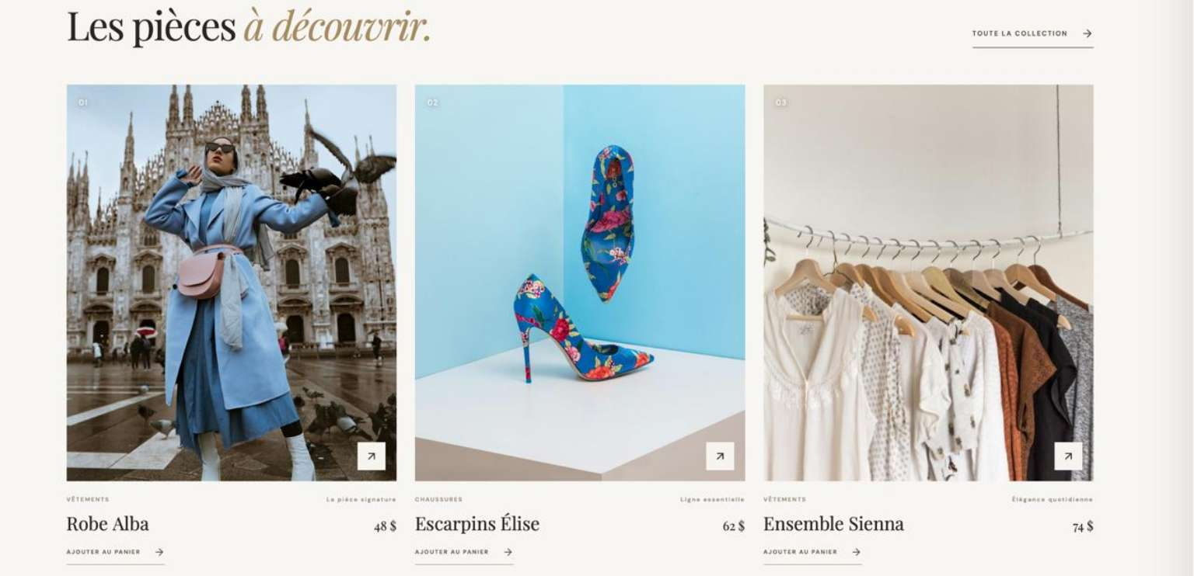
Nouvelle page d’accueil de SHY BOUTIQUE.

5.1 Exemples d’articles visibles dans les maquettes
Article présenté | Prix affiché | Observation
Robe Élégante | 75 $ (95 $ barré) | Promotion de 20 % affichée
Veste Premium | 85 $ | Nouveau
Baskets Confort | 65 $ (77 $ barré) | Promotion de 15 % affichée
Ensemble Enfant | 45 $ | Nouveau
Baskets Nike Air Max | 180 000 CDF (225 000 CDF barré) | Promotion de 20 % affichée
Polo Lacoste | 95 000 CDF | Prix illustratif
Veste en Jean | 110 000 CDF | Prix illustratif
Sac à main Élégance | 75 000 CDF | Prix illustratif
Chaussures Adidas | 130 000 CDF | Prix illustratif
Important : les maquettes utilisent à la fois le dollar américain (USD) et le franc congolais (CDF). La devise de référence, les prix définitifs, les tailles, les couleurs et les quantités disponibles doivent être confirmés avant l’ouverture du catalogue public.

6. Fonctionnement de la boutique en ligne

6.1 Espace visiteur et client
- Consulter la page d’accueil et découvrir les nouveautés.
- Parcourir les catégories et rechercher un article par son nom.
- Filtrer les produits par catégorie, taille, couleur ou fourchette de prix.
- Consulter la fiche d’un article : photos, description, prix et disponibilité.
- Ajouter un ou plusieurs articles au panier et modifier les quantités.
- Valider une commande en communiquant les informations nécessaires.

6.2 Espace administrateur
- Ajouter, modifier et supprimer les produits du catalogue.
- Téléverser plusieurs images pour présenter chaque article.
- Gérer les catégories, tailles, couleurs et prix.
- Mettre à jour les quantités disponibles et suivre les ruptures de stock.
- Consulter les commandes et modifier leur statut : en attente, confirmée, préparée ou livrée.
- Consulter les informations utiles sur les clients et les ventes.

7. Services proposés
- Livraison : les maquettes annoncent une livraison à Lubumbashi ; l’étendue exacte de la zone desservie doit être précisée.
- Paiement : les visuels évoquent un paiement sécurisé, sans préciser les moyens réellement acceptés.
- Assistance : un service client est annoncé comme disponible 24 h/24 et 7 j/7 dans les maquettes ; les horaires réels restent à confirmer.
- Retours : une mention de retour sous 7 jours apparaît sur un visuel ; les conditions applicables doivent être définies.

8. Objectifs de la présence numérique
- Améliorer la visibilité de SHY BOUTIQUE auprès des clients de Lubumbashi et d’autres localités.
- Permettre aux clients de consulter les articles sans devoir se déplacer au préalable.
- Faciliter la recherche et la comparaison des produits.
- Centraliser la gestion du catalogue, des stocks et des commandes.
- Réduire les erreurs liées au suivi manuel des ventes.
- Renforcer la relation entre la boutique et sa clientèle.

9. Informations à confirmer avant publication
Pour transformer ce document en support commercial officiel, les éléments suivants doivent être vérifiés :
- L’adresse physique exacte de la boutique.
- Le numéro de téléphone et l’adresse e-mail officiels.
- Le slogan définitif et le logo officiel.
- Les horaires d’ouverture.
- Les catégories réellement commercialisées.
- Les photos réelles des articles, les tailles, les couleurs et les stocks.
- Les prix définitifs et la devise utilisée.
- Les zones, frais et délais de livraison.
- Les moyens de paiement acceptés et les conditions de retour.

10. Conclusion
SHY BOUTIQUE dispose, à travers les maquettes retrouvées, d’une orientation visuelle cohérente et d’une structure de catalogue adaptée à une boutique de mode. La mise en place d’une plateforme de vente en ligne peut renforcer sa visibilité, simplifier l’accès aux produits et améliorer le suivi des commandes et des stocks. La prochaine étape consiste à remplacer les exemples des maquettes par les informations commerciales validées et les photographies réelles des articles disponibles.

